КЫРГЫЗ РЕСПУБЛИКАСЫНЫН БИЛИМ БЕРҮҮ ЖАНА ИЛИМ МИНИСТРЛИГИ
МИНИСТЕРСТВО ОБРАЗОВАНИЯ И НАУКИ КЫРГЫЗСКОЙ РЕСПУБЛИКИ

И. Раззаков атындагы КЫРГЫЗ МАМЛЕКЕТТИК ТЕХНИКАЛЫК УНИВЕРСИТЕТИ
КЫРГЫЗСКИЙ ГОСУДАРСТВЕННЫЙ ТЕХНИЧЕСКИЙ УНИВЕРСИТЕТ имени И. Раззакова

КЕСИПТИК ОРТО БИЛИМ БЕРҮҮ (КОЛЛЕДЖ)
СРЕДНЕЕ ПРОФЕССИОНАЛЬНОЕ ОБРАЗОВАНИЕ (КОЛЛЕДЖ)

ПОЯСНИТЕЛЬНАЯ ЗАПИСКА
к выпускной квалификационной работе
на тему: «Проектирование и разработка веб-системы записи на обслуживание для киберпанковой станции технического обслуживания «NEO-SYNC»»

Студент группы | __________ Асылбеков __________________ _________
Образовательная программа | 230111 - Программирование в компьютерных системах
Форма обучения | очная
Руководитель | ______________________________ _________
Консультант | ______________________________ _________
Председатель ПЦК | ______________________________ _________

Бишкек - 2026

ЗАДАНИЕ НА ВЫПУСКНУЮ КВАЛИФИКАЦИОННУЮ РАБОТУ
Студент группы __________ Асылбеков ________________________________.
Тема ВКР: «Проектирование и разработка веб-системы записи на техническое обслуживания «NEO-SYNC»».
Исходные данные к работе: MVP веб-проекта NEO-SYNC, реализованный на FastAPI, SQLite и чистом HTML/CSS/JavaScript; требования к расширению функциональности сайта, проектированию базы данных до третьей нормальной формы и подготовке архитектуры серверной части по layered-подходу.
№ | Содержание расчетно-пояснительной записки | Объем, % | Срок
1 | Анализ предметной области и постановка задачи | 15 | ____
2 | Проектирование архитектуры веб-приложения | 15 | ____
3 | Проектирование нормализованной базы данных | 20 | ____
4 | Реализация backend-части и API | 20 | ____
5 | Реализация пользовательского интерфейса | 15 | ____
6 | Тестирование, безопасность и оценка результата | 10 | ____
7 | Список источников и приложения | 5 | ____
Графическая часть: схема базы данных, диаграмма архитектуры приложения, экранные формы сайта, скриншоты DBeaver, скриншоты документации API и админ-панели.
Дата выдачи задания: «___» __________ 2026 г.
Руководитель ВКР: ________________________________
Задание получил: ________________________________

Оглавление
ЗАДАНИЕ НА ВЫПУСКНУЮ КВАЛИФИКАЦИОННУЮ РАБОТУ 2
ВВЕДЕНИЕ 4
ГЛАВА 1. АНАЛИЗ И ПРОЕКТИРОВАНИЕ ВЕБ-СИСТЕМЫ NEO-SYNC 6
1.1 Анализ предметной области 6
1.2 Обзор используемых технологий 7
1.3 Требования к системе 8
1.4 Нормализация данных и требования 1НФ, 2НФ, 3НФ 9
ГЛАВА 2. РЕАЛИЗАЦИЯ ВЕБ-СИСТЕМЫ И БАЗЫ ДАННЫХ 11
2.1 Layered-архитектура backend-приложения 11
2.2 Проектирование структуры базы данных 12
2.3 Создание базы данных в SQLite и DBeaver 12
2.4 Реализация API и валидации данных 14
2.5 Реализация пользовательского интерфейса 16
2.6 Тестирование и оценка результата 18
ЗАКЛЮЧЕНИЕ 20
СПИСОК ИСПОЛЬЗОВАННЫХ ИСТОЧНИКОВ 21
ПРИЛОЖЕНИЯ 22
Приложение А. SQL-скрипт создания таблиц 22

ВВЕДЕНИЕ
Современные предприятия сферы технического обслуживания нуждаются в цифровых инструментах, которые позволяют быстро принимать заявки, хранить информацию об услугах, контролировать расписание работ и обеспечивать удобную коммуникацию с клиентами.
В рамках данной выпускной квалификационной работы рассматривается проектирование и разработка веб-системы «NEO-SYNC». Проект представляет собой киберпанковую станцию технического обслуживания, где пользователь может просмотреть каталог услуг, выбрать конкретную услугу, отправить заявку на обслуживание, а администратор может просматривать и обрабатывать поступившие записи.
Актуальность темы обусловлена тем, что веб-приложения для онлайн-записи являются распространенным инструментом автоматизации обслуживания клиентов. Для таких систем особенно важны корректная структура базы данных, целостность связей между сущностями, валидация входных данных, понятная архитектура backend-части и возможность дальнейшего расширения функциональности.
Целью работы является разработка веб-системы записи на обслуживание для станции технического обслуживания «NEO-SYNC» с нормализованной базой данных SQLite и backend-частью на FastAPI, построенной по layered-архитектуре.
Для достижения поставленной цели необходимо решить следующие задачи: провести анализ предметной области; определить основные сущности системы; спроектировать базу данных, соответствующую первой, второй и третьей нормальным формам; реализовать структуру backend-приложения по слоям Domain, Application, Infrastructure и Api; настроить работу с SQLite через репозитории; реализовать Pydantic-схемы для валидации данных; подготовить API для заявок, каталога услуг, обратной связи и администрирования.
Объектом исследования является процесс автоматизации записи клиентов на услуги станции технического обслуживания. Предметом исследования является разработка структуры базы данных и серверной части веб-приложения для приема, хранения и обработки заявок.
Практическая значимость работы заключается в создании MVP-системы, которую можно расширять: добавлять авторизацию администратора, личный кабинет клиента, управление статусами заявок, портфолио выполненных проектов, аналитику популярности услуг и интеграцию с внешними сервисами уведомлений.
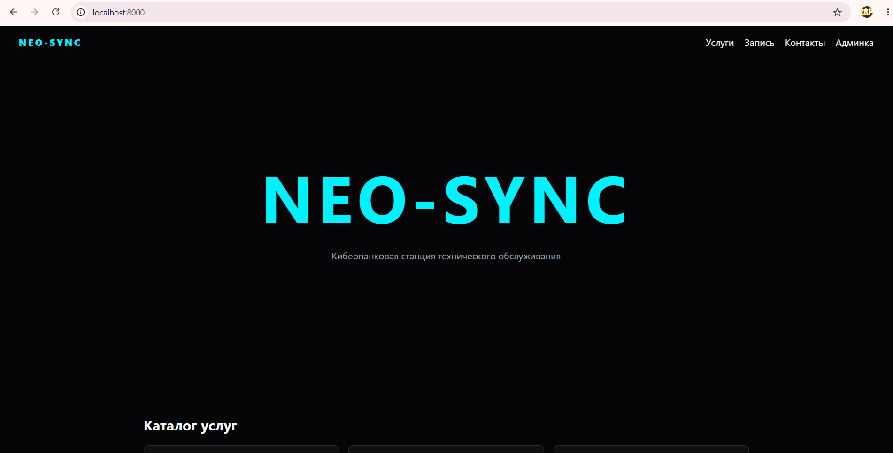
Рисунок 1 - Главная страница веб-системы NEO-SYNC

ГЛАВА 1. АНАЛИЗ И ПРОЕКТИРОВАНИЕ ВЕБ-СИСТЕМЫ NEO-SYNC

1.1 Анализ предметной области
Предметная область проекта связана с деятельностью станции технического обслуживания, которая предоставляет клиентам различные услуги: диагностику, настройку производительности, установку защитных систем, ремонт и консультации. Клиент должен иметь возможность ознакомиться с перечнем услуг, выбрать подходящую услугу и отправить заявку на конкретную дату и время.
В ручном варианте учет заявок может выполняться в таблицах, мессенджерах или блокнотах. Такой подход плохо масштабируется: отсутствует единая структура данных, сложно контролировать статус заявки, не обеспечивается целостность информации, а повторяющиеся сведения об услугах и категориях приводят к избыточности.
Основными пользователями системы являются клиент и администратор. Клиент просматривает сайт, выбирает услугу, заполняет форму записи и может отправить сообщение через контактную форму. Администратор просматривает заявки, контролирует их наличие и в дальнейшем сможет менять статусы, подтверждать запись и формировать отчеты.
Роль | Функции в системе
Клиент | Просмотр каталога услуг, выбор услуги, отправка заявки, отправка сообщения через форму контактов.
Администратор | Просмотр заявок, удаление ошибочных записей, дальнейшее изменение статусов и контроль расписания.
Система | Валидация данных, сохранение информации в SQLite, обеспечение целостности связей, отдача статических файлов.
Таблица 1 - Роли пользователей веб-системы

1.2 Обзор используемых технологий
Для реализации backend-части выбран FastAPI. Данный фреймворк позволяет быстро создавать REST API, поддерживает автоматическую генерацию OpenAPI-документации, интегрируется с Pydantic для строгой валидации данных и подходит для учебных и производственных веб-сервисов.
В качестве базы данных используется SQLite. Для дипломного MVP SQLite является рациональным выбором, так как не требует отдельного сервера, хранит данные в одном файле, поддерживает SQL, внешние ключи, индексы, ограничения целостности и транзакции. Для просмотра структуры базы данных и работы с таблицами используется DBeaver.
Frontend реализован на чистом HTML, CSS и JavaScript. Такой подход позволяет показать базовую механику взаимодействия клиента с API без дополнительной сложности фреймворков. Статические файлы отдаются самим FastAPI-приложением через StaticFiles, что устраняет жесткую привязку frontend-части к абсолютному адресу сервера.
Компонент | Технология | Назначение
Backend | FastAPI | Создание REST API, маршрутизация, обработка HTTP-запросов.
Валидация | Pydantic | Проверка входных данных и формирование DTO-схем.
База данных | SQLite | Хранение категорий, услуг, заявок, портфолио и обратной связи.
Редактор БД | DBeaver | Просмотр таблиц, ER-диаграммы, выполнение SQL-запросов.
Frontend | HTML/CSS/JavaScript | Пользовательский интерфейс сайта и админ-панели.
Таблица 2 - Используемые технологии
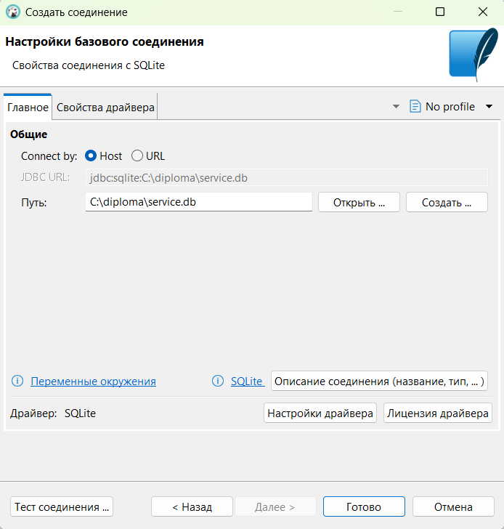
Рисунок 2 - Окно DBeaver с подключенной базой service.db

1.3 Требования к системе
Функциональные требования определяют, какие действия должна выполнять система. Для NEO-SYNC выделены требования к публичной части сайта, административной части, API и базе данных.
№ | Требование | Описание
F1 | Каталог услуг | Система должна хранить категории и услуги, отображать их на сайте и отдавать через API.
F2 | Запись на обслуживание | Клиент должен иметь возможность выбрать услугу, дату и отправить заявку.
F3 | Админ-панель | Администратор должен просматривать заявки и удалять ошибочные записи.
F4 | Форма контактов | Пользователь должен отправлять сообщение с контактными данными.
F5 | Портфолио | Система должна поддерживать хранение проектов и связь проектов с услугами.
F6 | Статические файлы | Backend должен отдавать HTML, CSS и JavaScript без отдельного frontend-сервера.
Таблица 3 - Функциональные требования
Нефункциональные требования включают простоту развертывания, модульность, читаемость кода, возможность дальнейшего расширения, базовую безопасность административных эндпоинтов и сохранение целостности данных средствами СУБД.

1.4 Нормализация данных и требования 1НФ, 2НФ, 3НФ
Первоначальная версия проекта содержала одну таблицу maintenance_requests, где вместе хранились имя клиента, техника, дата обслуживания и текстовое название услуги. Такая структура подходит для MVP, но при расширении системы приводит к избыточности.
Для устранения избыточности база данных была перепроектирована. Услуги вынесены в отдельную таблицу Services, категории - в Categories, заявки - в Bookings, проекты портфолио - в Portfolio_Projects, а связь «многие-ко-многим» между проектами и услугами реализована через Project_Services.
Первая нормальная форма обеспечивается тем, что все поля таблиц атомарны: в одной ячейке хранится одно значение, повторяющиеся группы отсутствуют. Вторая нормальная форма выполняется, так как неключевые атрибуты зависят от полного первичного ключа. Третья нормальная форма достигается за счет отсутствия транзитивных зависимостей.
Нормальная форма | Как обеспечена в проекте
1НФ | Все атрибуты атомарны; списки услуг проекта вынесены в отдельную связующую таблицу.
2НФ | Неключевые поля зависят от полного первичного ключа; составной ключ используется только в Project_Services.
3НФ | Справочные данные об услугах и категориях не дублируются в заявках и проектах.
Таблица 4 - Соответствие базы данных нормальным формам

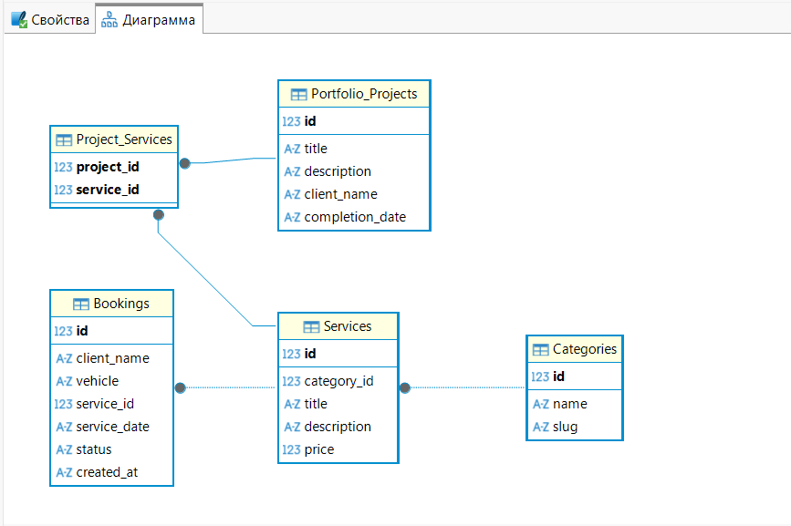
Рисунок 3 - ER-диаграмма базы данных в DBeaver

ГЛАВА 2. РЕАЛИЗАЦИЯ ВЕБ-СИСТЕМЫ И БАЗЫ ДАННЫХ

2.1 Layered-архитектура backend-приложения
Backend-часть проекта была переработана в соответствии с layered-архитектурой. Такой подход разделяет ответственность между слоями и делает код более понятным для сопровождения.
Слой | Папка | Назначение
Domain | app/domain | Доменные сущности, перечисления, бизнес-исключения.
Application | app/application | Pydantic-схемы, интерфейсы репозиториев, сервисы бизнес-сценариев.
Infrastructure | app/infrastructure | Подключение к SQLite, создание таблиц, репозитории.
Api | app/api | FastAPI-приложение, маршруты, зависимости, CORS, StaticFiles.
Таблица 5 - Слои backend-архитектуры
from app.api.app import create_app
app = create_app()
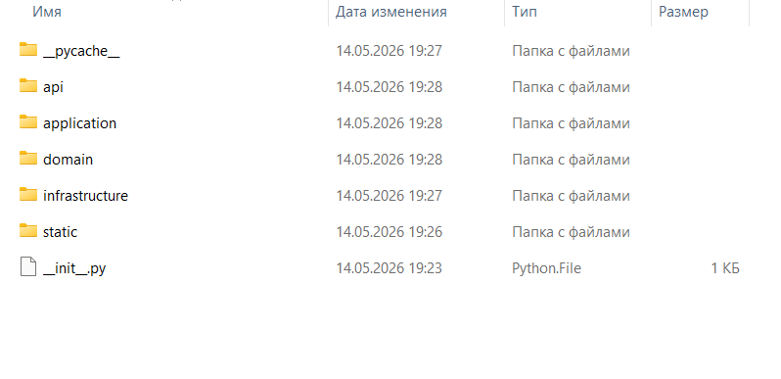
Рисунок 4 - Структура проекта

2.2 Проектирование структуры базы данных
Новая структура базы данных включает шесть основных таблиц. Таблицы Categories и Services формируют каталог услуг. Таблица Bookings хранит заявки клиентов и ссылается на конкретную услугу. Таблица Feedbacks хранит сообщения из формы контактов.
Таблица | Основные поля | Назначение
Categories | id, name, slug | Справочник категорий услуг.
Services | id, category_id, title, description, price | Каталог услуг с ценой и описанием.
Portfolio_Projects | id, title, description, client_name, completion_date | Кейсы и выполненные проекты.
Project_Services | project_id, service_id | Связь многие-ко-многим между проектами и услугами.
Bookings | id, client_name, device, service_id, service_date, status, created_at | Заявки клиентов на обслуживание.
Feedbacks | id, name, email_or_phone, message, created_at | Сообщения из формы контактов.
Таблица 6 - Основные таблицы базы данных

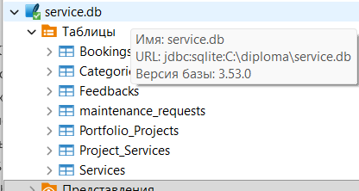
Рисунок 5 - Список таблиц базы данных в DBeaver

2.3 Создание базы данных в SQLite и DBeaver
Файл базы данных проекта называется service.db и расположен в корневой директории проекта. При запуске backend-приложения вызывается функция init_db, которая создает таблицы, если они отсутствуют.
Для визуального контроля структуры базы используется DBeaver. В DBeaver создается подключение SQLite к файлу service.db. После подключения можно открыть список таблиц, просмотреть их поля, типы данных, внешние ключи, индексы и содержимое записей.
Особое внимание уделяется проверке внешних ключей. SQLite требует включения PRAGMA foreign_keys = ON для корректного контроля ссылочной целостности. В коде подключения этот режим включается при создании соединения.
conn = sqlite3.connect(path)
conn.row_factory = sqlite3.Row
conn.execute("PRAGMA foreign_keys = ON")
conn.execute("PRAGMA journal_mode = WAL")

Рисунок 6 - Подключение SQLite в DBeaver
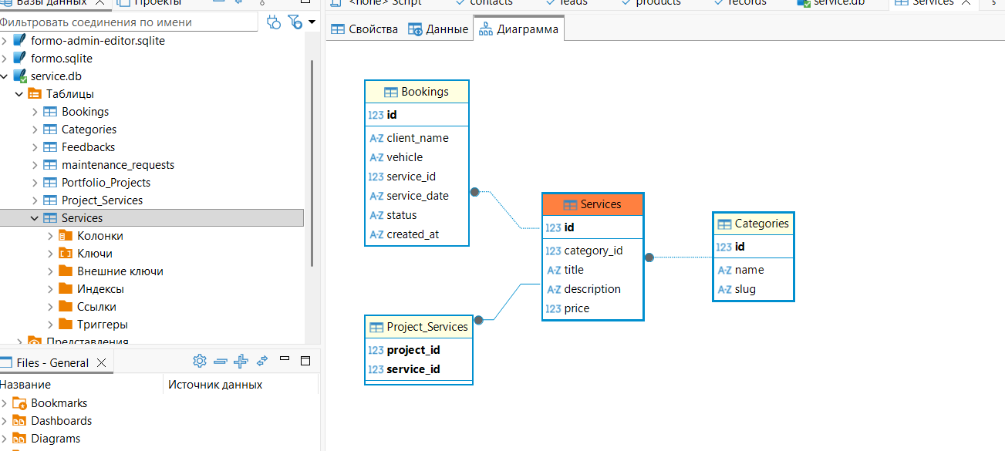
Рисунок 7 - Просмотр данных таблицы Services
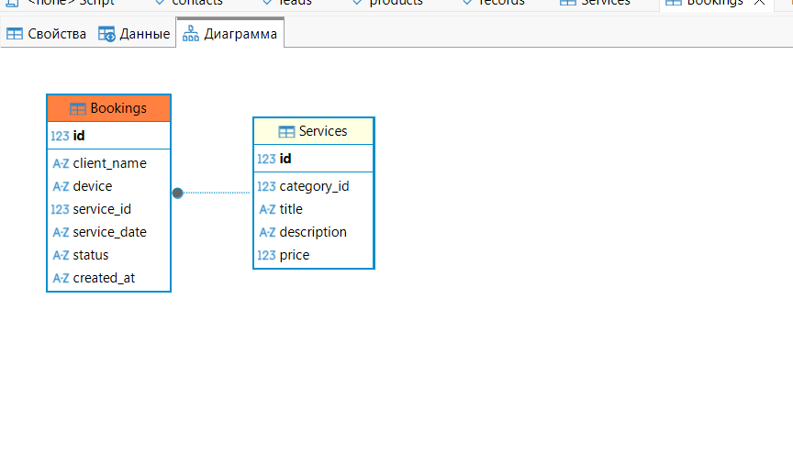
Рисунок 8 - Просмотр внешних ключей таблицы Bookings

2.4 Реализация API и валидации данных
API реализован через FastAPI-роутеры. Публичные маршруты имеют префикс /api, административные маршруты - /admin. Для будущей авторизации подготовлена dependency require_admin, которая проверяет заголовок X-Admin-Token.
Метод | URL | Назначение
GET | /api/services | Получить каталог услуг.
POST | /api/bookings | Создать заявку на обслуживание.
POST | /api/feedbacks | Отправить сообщение через форму контактов.
GET | /admin/bookings | Получить список заявок администратора.
DELETE | /admin/bookings/{booking_id} | Удалить заявку; при отсутствии ID возвращается 404.
Таблица 7 - Основные API-эндпоинты
class BookingCreate(BaseModel):
client_name: ShortText
device: ShortText
service_id: int = Field(gt=0)
service_date: datetime
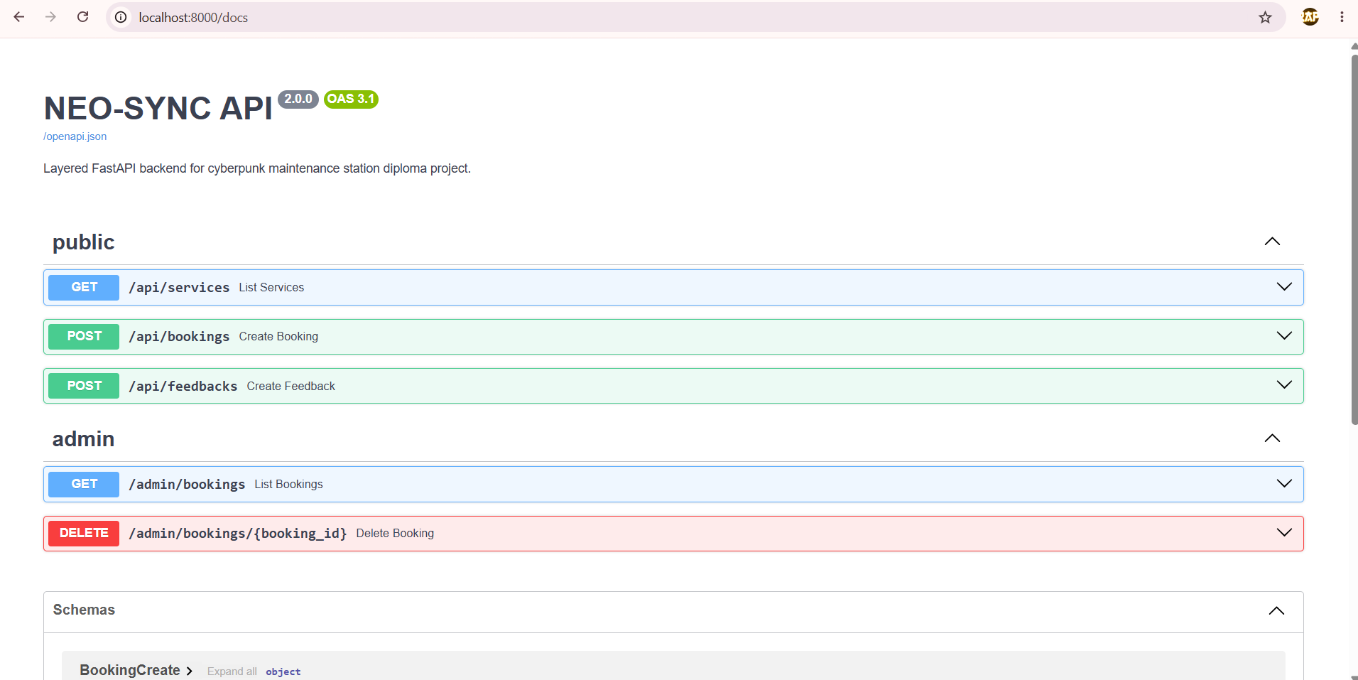
Рисунок 9 - Swagger UI FastAPI
Рисунок 10 - Пример ошибки 404 при удалении несуществующей заявки

2.5 Реализация пользовательского интерфейса
Пользовательский интерфейс реализован в виде статических HTML-страниц. Главная страница содержит навигацию, каталог услуг, форму записи и форму обратной связи. Административная страница отображает список заявок и позволяет удалить ошибочные записи.
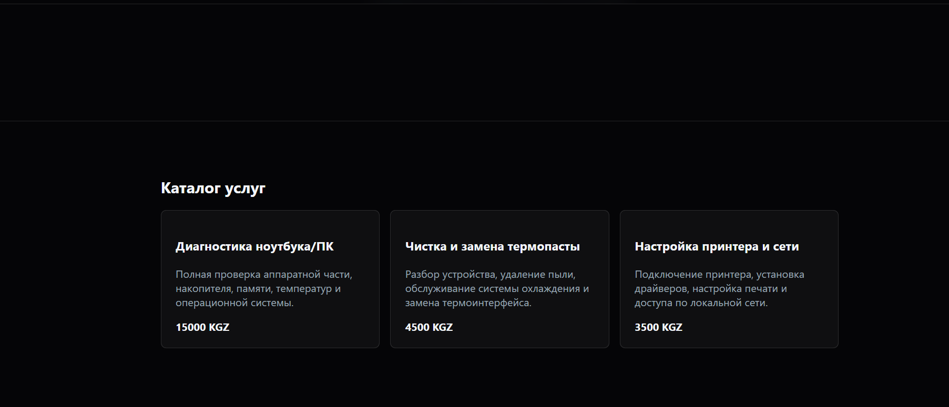
Рисунок 11 - Каталог услуг на сайте
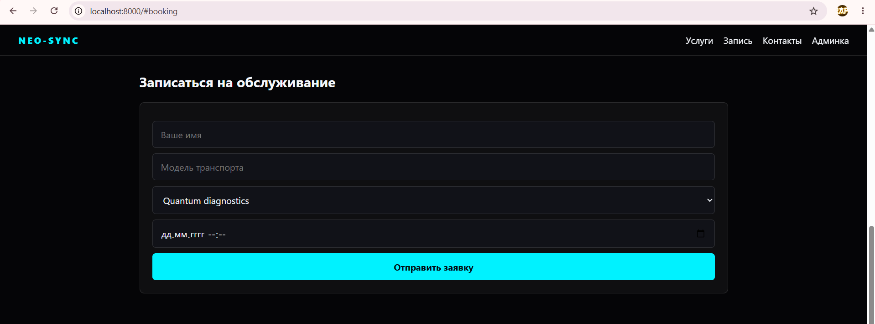
Рисунок 12 - Форма записи на обслуживание
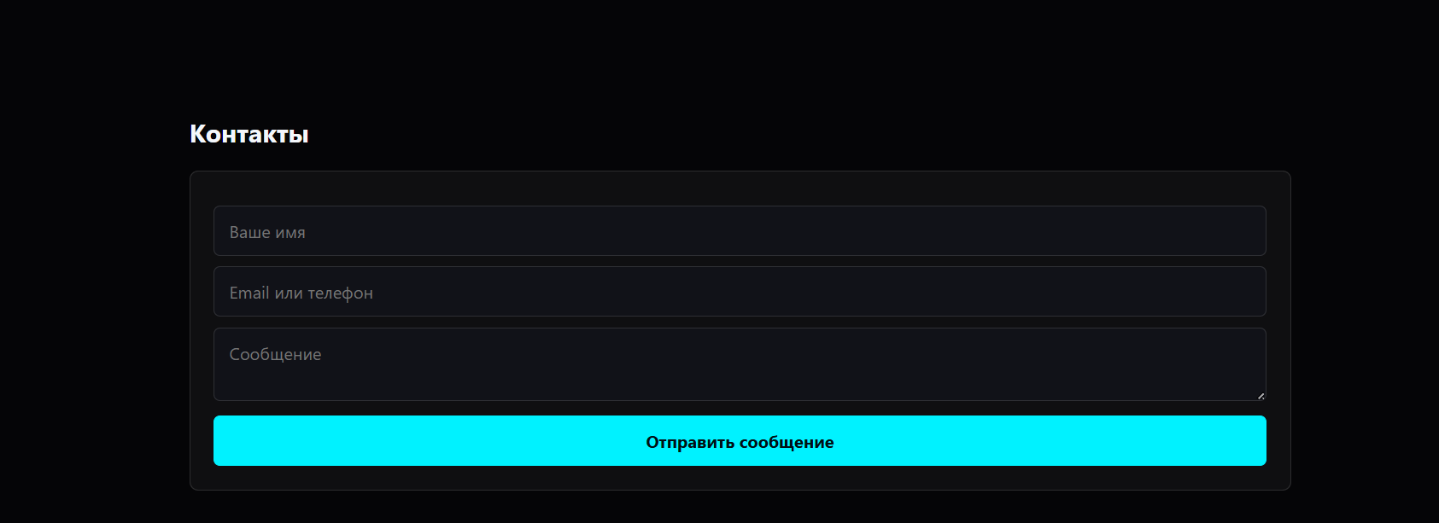
Рисунок 13 - Форма контактов
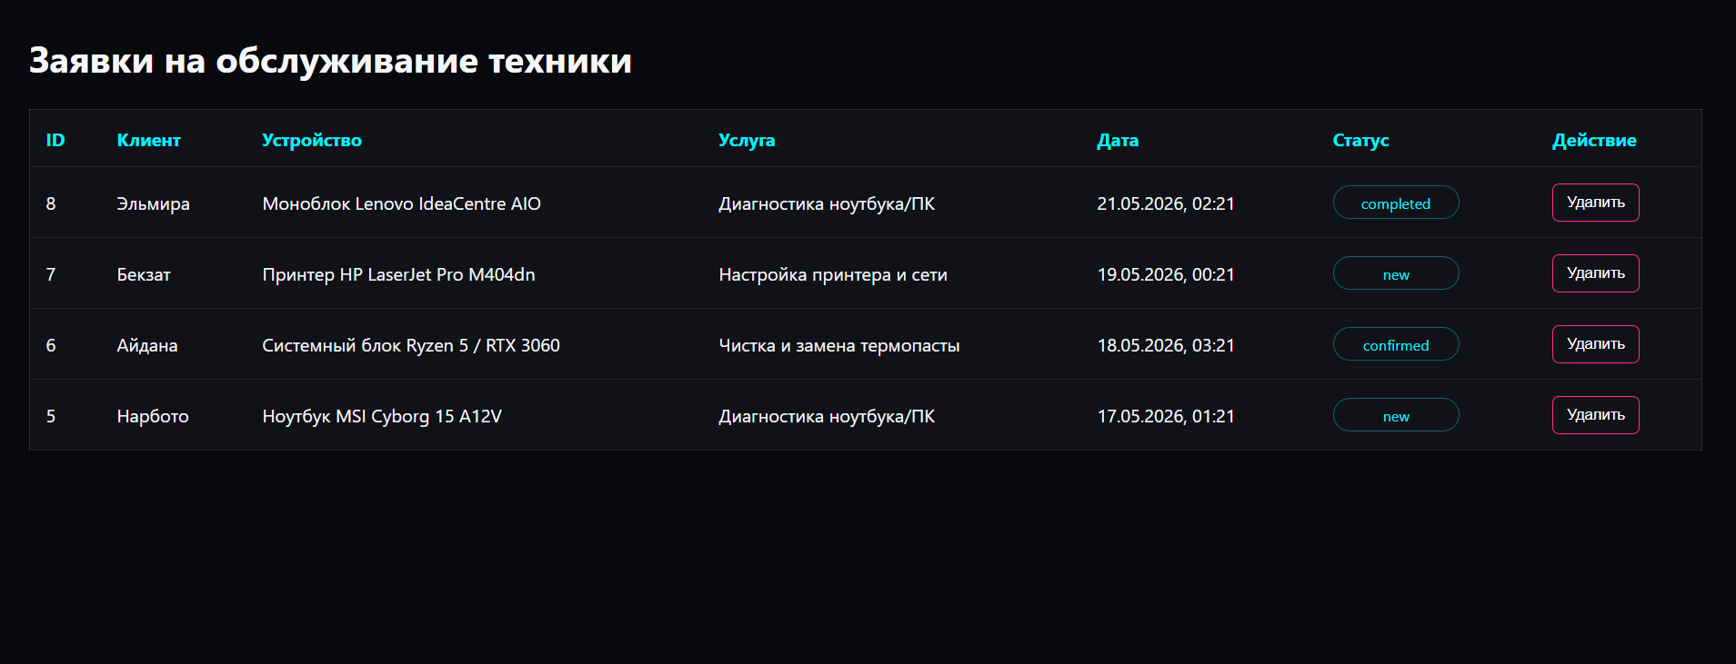
Рисунок 14 - Административная панель

2.6 Тестирование и оценка результата
Проверка проекта выполнялась на нескольких уровнях. На уровне структуры кода проверяется импорт приложения и компиляция Python-модулей. На уровне базы данных проверяется создание таблиц, наличие seed-данных и отсутствие ошибок внешних ключей.
Проверка | Ожидаемый результат | Фактический результат
Импорт main.py | Приложение FastAPI создается без ошибки. | Успешно.
Инициализация БД | Создаются таблицы Categories, Services, Bookings и др. | Успешно.
PRAGMA foreign_key_check | Список ошибок пустой. | Ошибок нет.
GET /api/services | Возвращается список услуг. | Маршрут зарегистрирован.
DELETE отсутствующей заявки | Возвращается ошибка 404. | Реализовано через EntityNotFoundError.
GET /admin/bookings без токена | Возвращается 401. | Реализовано через require_admin.
Таблица 8 - Результаты проверки

ЗАКЛЮЧЕНИЕ
В ходе выполнения выпускной квалификационной работы была спроектирована и реализована веб-система «NEO-SYNC» для записи клиентов на обслуживание компьютерной и офисной техники. Проект был переработан из первоначального MVP в более структурированную систему с нормализованной базой данных и layered-архитектурой backend-части.

Была выполнена декомпозиция предметной области на сущности: категории услуг, услуги сервисного центра, проекты портфолио, связи проектов с услугами, заявки на обслуживание техники и сообщения обратной связи. На основе этих сущностей разработана структура базы данных SQLite, соответствующая требованиям первой, второй и третьей нормальных форм.

Backend-приложение реализовано на FastAPI и разделено на слои Domain, Application, Infrastructure и Api. Такой подход улучшает читаемость проекта, снижает связанность компонентов и подготавливает систему к дальнейшему расширению: добавлению авторизации, управлению статусами заявок и развитию административной панели.

Практическая часть показала, что выбранный стек FastAPI, SQLite, DBeaver и чистый HTML/CSS/JavaScript подходит для разработки учебного дипломного веб-проекта сервисного центра. Система может быть расширена за счет личного кабинета клиента, управления заявками на ремонт и обслуживание ноутбуков, ПК, принтеров и другой техники, загрузки реальных изображений портфолио, отчетов по популярности услуг, интеграции с email/SMS-уведомлениями и более строгой системы прав доступа.

СПИСОК ИСПОЛЬЗОВАННЫХ ИСТОЧНИКОВ
1. FastAPI Documentation. URL: https://fastapi.tiangolo.com/
2. Pydantic Documentation. URL: https://docs.pydantic.dev/
3. SQLite Documentation. URL: https://www.sqlite.org/docs.html
4. DBeaver Documentation. URL: https://dbeaver.com/docs/dbeaver/
5. MDN Web Docs: HTML. URL: https://developer.mozilla.org/ru/docs/Web/HTML
6. MDN Web Docs: CSS. URL: https://developer.mozilla.org/ru/docs/Web/CSS
7. MDN Web Docs: Fetch API. URL: https://developer.mozilla.org/ru/docs/Web/API/Fetch_API
8. Starlette StaticFiles Documentation. URL: https://www.starlette.io/staticfiles/
9. ГОСТ 7.32-2017. Отчет о научно-исследовательской работе. Структура и правила оформления.
10. ГОСТ 2.105-2019. Единая система конструкторской документации. Общие требования к текстовым документам.
11. Кузнецов С.Д. Базы данных: модели и языки. - М.: Интернет-Университет Информационных Технологий.
12. Карпова Т.С. Базы данных: модели, разработка, реализация. - СПб.: Питер.

ПРИЛОЖЕНИЯ

Приложение А. SQL-скрипт создания таблиц
CREATE TABLE Categories (...);
CREATE TABLE Services (...);
CREATE TABLE Portfolio_Projects (...);
CREATE TABLE Project_Services (...);
CREATE TABLE Bookings (...);
CREATE TABLE Feedbacks (...);
CREATE INDEX idx_services_category_id ON Services(category_id);
CREATE INDEX idx_bookings_service_date ON Bookings(service_date);

